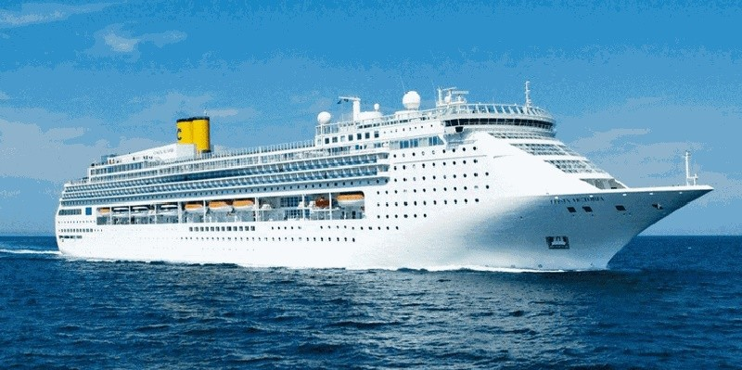

KRSTARENJE, 15 DANA / 14 NOĆI

POLASCI IZ SINGAPURA

***COSTA VICTORIA***

***Singapur - Tajland - Kambodža - Malezija***

|  |  |  |  |  |  |  |  |  |  |  |  |  |  |  |  |  |  |  |  |  |  |  |  |  |  |  |  |  |  |  |  |  |  |  |  |  |  |  |  |  |  |  |  |  |  |  |  |  |  |  |  |  |  |  |  |  |  |  |  |  |  |  |  |  |
| --- | --- | --- | --- | --- | --- | --- | --- | --- | --- | --- | --- | --- | --- | --- | --- | --- | --- | --- | --- | --- | --- | --- | --- | --- | --- | --- | --- | --- | --- | --- | --- | --- | --- | --- | --- | --- | --- | --- | --- | --- | --- | --- | --- | --- | --- | --- | --- | --- | --- | --- | --- | --- | --- | --- | --- | --- | --- | --- | --- | --- | --- | --- | --- | --- |
| |  |  |  |  | | --- | --- | --- | --- | | Dan | Luka | Dolazak | Odlazak | | 1. | **Singapur, Singapur** | **-** | **20:00** | | 2. | **Dan na moru** | **-** | **-** | | 3. | **Koh Samui, Tajland** | **09:00** | **18:00** | | 4. | **Laem Chabang, Tajland** | **09:00** | **-** | | 5. | **Laem Chabang, Tajland** | **-** | **16:00** | | 6. | **Sihanoukville, Kambodža** | **09:00** | **18:00** | | 7. | **Dan na moru** | **-** | **-** | | 8. | **Singapur, Singapur** | **09:00** | **20:00** | | 9. | **Port Klang, Malezija** | **10:00** | **17:00** | | 10. | **Langkawi, Malezija** | **10:00** | **20:00** | | 11. | **Phuket, Tajland** | **08:00** | **-** | | 12. | **Phuket, Tajland** | **-** | **18:00** | | 13. | **Penang, Malezija** | **07:00** | **16:00** | | 14. | **Malacca, Malezija** | **10:00** | **20:00** | | 15. | **Singapur, Singapur** | **09:00** | **-** |   mappa crociera |
|  |

|  |  |  |
| --- | --- | --- |
| **DATUM POLASKA**  **DATUM POVRATKA** | **27.01.**  **10.02.** | **03.02.**  **17.02.** |
| **Broj dana / Broj noćenja** | **15/14** | |
| **Luka Ukrcaja / Vrsta kabine** | **SINGAPUR** | |
| **COSTA VICTORIA, SINGAPUR-TAJLAND-KAMBODŽA, USLUGA FB (doručak+ručak+večera)** | | |
| 1/2 unutrašnja kabina klasik | **709 €** | **709 €** |  |
| 1/2 unutrašnja kabina premium | **809 €** | **809 €** |  |
| 1/2 prozorska kabina klasik | **1059 €** | **1059 €** |  |
| 1/2 prozorska kabina premium | **1159 €** | **1159 €** |  |
| 1/2 balkonska kabina klasik | **1459 €** | **1459 €** |
| 1/2 balkonska kabina premium | **1609 €** | **1609 €** |

***POPUSTI I DOPLATE:***

* **Lučke takse 190 €**
* **3. I 4. Odrasla osoba u kabini sa dve odrasle osobe 355 €**
* **Doplata za jednokrevetnu kabinu +30%**
* **Dete do 18. Godina u kabini sa dve odrasle osobe plaća 190 €**
* **Obavezne napojnice iznose 10eur po osobi po noći ( deca od 4 do 14 godina plaćaju 5eur po noći, deca ispod 4 godina ne plaćaju napojnice)**

***CENA UKLJUČUJE:***

* **krstarenje prema programu**
* **smeštaj u odabranoj kabini tokom krstarenja na brodu (kupatilo/WC, klima uredjaj, sef, fen, TV),**
* **proširen pun pansion na brodu (doručak, ručak, večera, užina),**
* **kapetanovu veceru, uslugu u sobi,**
* **sve zabavne programe i animacije,**
* **predstave u pozoristu,**
* **ulaz u kazino i diskoteku,**
* **sportske aktivnosti,**
* **upotreba fitnesa, bazena, djakuzija, lezaljki..**

***CENA NE UKLJUČUJE:***

* **prevoz do i od luke ukrcaja (može se rezervisati u agenciji ili putem linka** [**www.avio.rs**](http://www.avio.rs)**)**
* **transfere do luke ukrcaja i od luke iskrcaja**
* **napojnice**
* **pića na brodu**
* **fakultativne izlete,**
* **ličnu potrošnju,**
* **osiguranje-nije obavezno**
* **lučke takse u iznosu od 190 €**

U slučaju nedovoljnog broja prijavljenih putnika, rok za otkaz aranžmana je 5 dana pre puta.

ORGANIZATOR zadržava pravo korekcije cena usled promena na monetarnom tržištu ili promena cena smeštaja ili prevoza. ORGANIZATOR zadržava pravo izmene u programu putovanja

(redosled pojedinih sadržaja u programu usled objektivnih okolnosti).

Aranžman je rađen na bazi minimum 2 putnika.

Uz ovaj aranžman važe Opšti uslovi putovanja organizatora, usaglašeni sa YUTA standardom.

Organizator putovanja Fantast tourist d.o.o.,Jevrejska 8, Novi Sad. Licenca broj: OTP 152/2010

Prema Zakonu o turizmu organizator ima propisanu polisu osiguranja br 300055318 „DDOR“ a.d.o. Novi Sad.

Cenovnik broj 1 od 25.11.2016.